主要项目结构划分

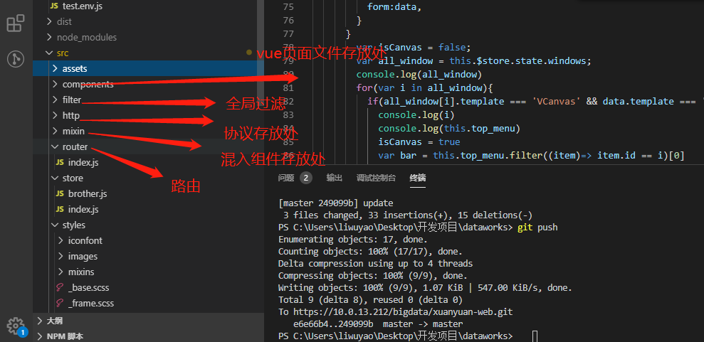

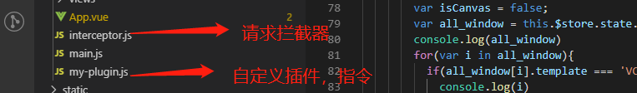

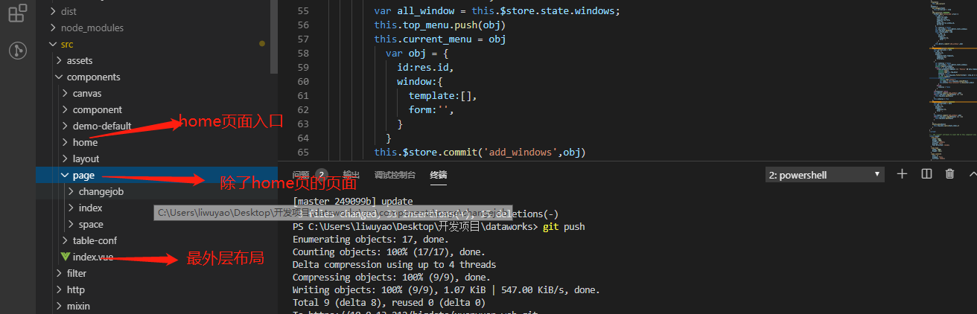

动态渲染主要技术：

Vue **render**函数。

1. 如何打开一个新窗口（万能打开）



brother需要引入

res必须字段，

{

Id:’’,//以当前时间戳为id

name:’’,//窗口名称

form:’’,//窗口对应组件

icon:’’,//窗口图标

}

### Api返回体处理

res数据

isok为false,提示成功，true不提示

Iserr为false提示失败，true不提示

this.$handle_http_back(res,isok,iserr).then((res)=>{

//状态为成功处理

}).catch((err)=>{

//状态为失败处理

})

实例：

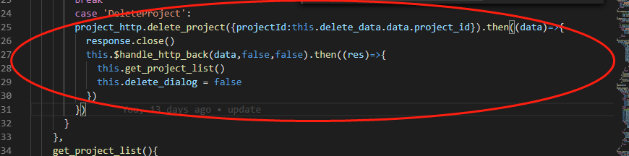

### 通用弹框

